Порядок заполнения декларации
Новая декларация, утв. Приказом № 558 включает в себя титульный лист, традиционные разделы (1 – 7), а также новые разделы (8 – 12).
В новой декларации, как и в предыдущей, титульный лист и раздел 1 представляются всеми налогоплательщиками (налоговыми агентами), а разделы 2 – 7, приложение к разделу 3, а также новые разделы 8 – 12 и приложения к разделам 8 и 9 включаются в состав декларации только при осуществлении соответствующих операций.
Общие требования к порядку заполнения декларации не изменились.

Порядок формирования декларации в электронном формате
Для корректного формирования декларации в электронном формате необходимо заполнять её в следующем порядке
- сформировать разделы 8 – 12 и приложения к разделам 8 и 9
- сформировать разделы с 1 по 7

Разделы с 8 – 12 заполняются в соответствующих разделах программно комплекса «ИНФИН -Управление» :
- Раздел 8 «Сведения из книги покупок об операциях, отражаемых за истекший налоговый период» и приложение 1 к разделу 8 «Сведения из дополнительных листов книги покупок», формируются в режиме «Книга покупок»
- Раздел 9 «Сведения из книги продаж об операциях, отражаемых за истекший налоговый период», приложение 1 к разделу 9 «Сведения из дополнительных листов книги продаж» и Раздел 12 «Сведения из счетов-фактур, выставленных лицами, указанными в пункте 5 статьи 173 Налогового кодекса Российской Федерации» формируются в режиме «Книга продаж»
- Раздел 10 «Сведения из журнала учета выставленных счетов-фактур в отношении операций, осуществляемых в интересах другого лица на основе договоров комиссии, агентских договоров или на основе договоров транспортной экспедиции, отражаемых за истекший налоговый период» формируется в режиме «Журнал выставленных сч-ф. по договорам комиссии (раз.10 НДС)»
- Раздел 11 «Сведения из журнала учета полученных счетов-фактур в отношении операций, осуществляемых в интересах другого лица на основе договоров комиссии, агентских договоров или на основе договоров транспортной экспедиции, отражаемых за истекший налоговый период» формируется в режиме «Журнал полученных сч-ф. по договорам комиссии (раз. 11 НДС)»

Разделы с 1 по 7 формируются в разделе «Электронная отчётность» и ссылаются на дополнительную форму 801 «Декларация по НДС(доп.форма)» расположенную в разделе «Внешняя отчетность – Квартальная отчетность»

Пример формирования декларации по НДС с заполнением разделов 1 – 7, 8 и 9 без приложения к ним, и разделы 10 и 11 по посреднической деятельности.

- Формируем книгу покупок
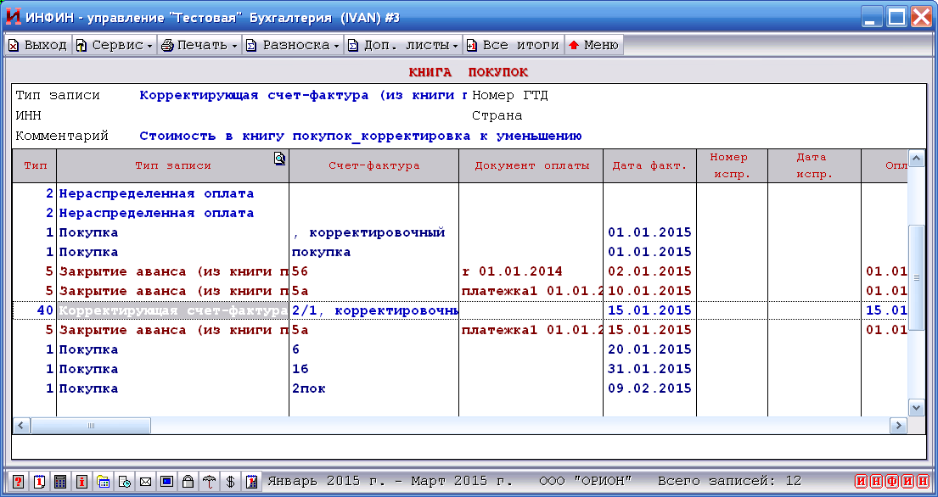

- Рассчитываем шаблон «Электронный формат раздела 8 декларации НДС (XML)»
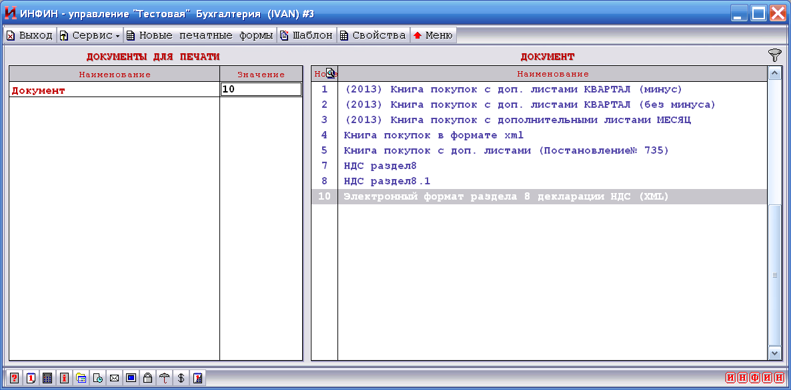

- При формировании запрашиваются дополнительные параметры
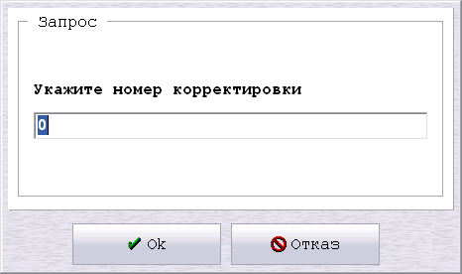

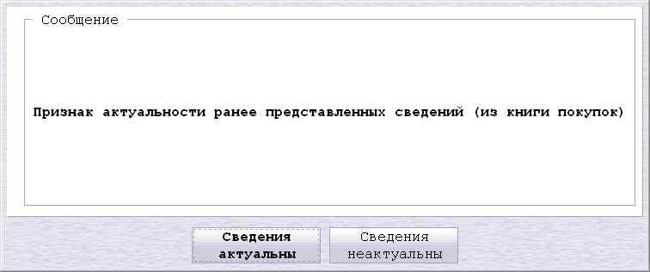

Заполняем их в соответствии с предоставляемыми данными

- Выгружаем получавшиеся данные в файл «Экспорт во внешние программы»
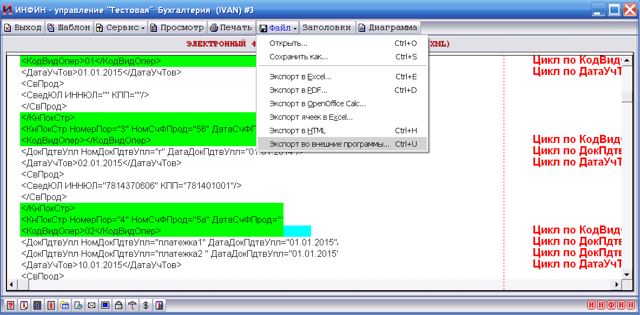

- На экране выводится сообщения о месте и имени сохраненного файла
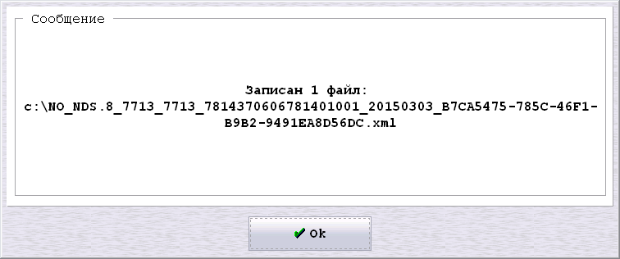

- Аналогичным способом формируем книгу продаж
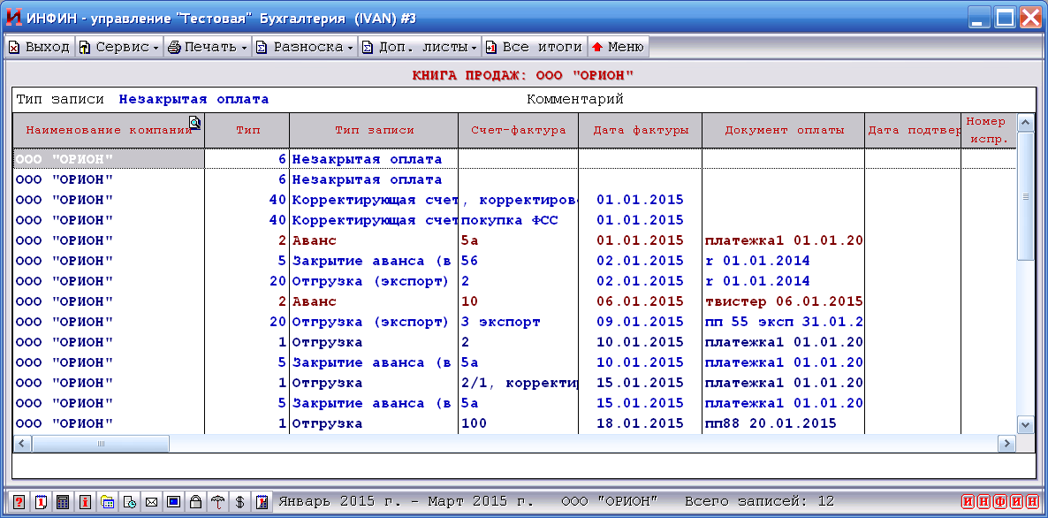

Рассчитываем шаблон «Электронный формат раздела 9 декларации НДС (XML)»

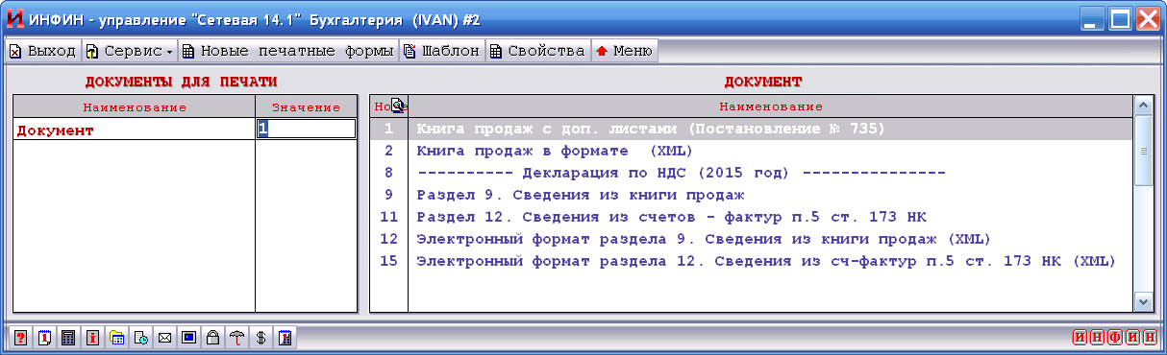

Заполняем дополнительные параметры

Сохраняем сформированный файл
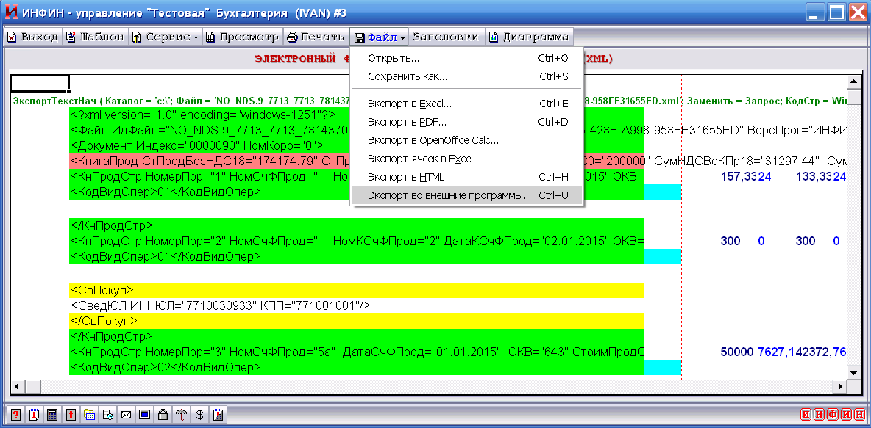

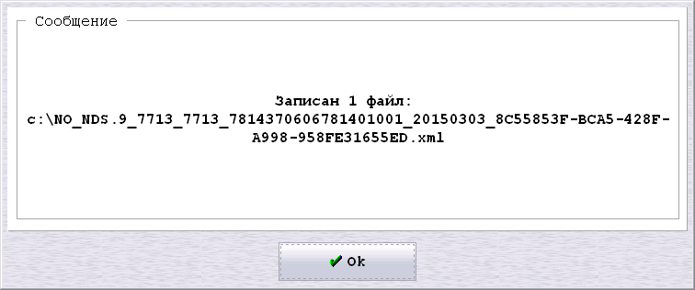

- Разделы 8_1 и 9_1 «Сведения из дополнительного листа книги покупок» и «Сведения из дополнительного листа книги продаж» формируются из соответствующих разделов программы. ВНИМАНИЕ! Сведения из дополнительных листов прикладываются к уточненной декларации. Период уточненных данных, содержащихся в дополнительном листе, должен совпадать с периодом уточняемой декларации по НДС. Пример: Возникла необходимость уточнить декларацию по НДС в части книги покупок за первый квартал, мы должны сформировать уточненную декларацию за первый квартал, сформировать книгу покупок за первый квартал. Делать это нужно, указав период работы с программой первый квартал. После чего перейти в период, в котором были уточнены данные за первый квартал, и сформировать дополнительный лист, содержащий уточненные данные за первый квартал.

- В случае если Вам необходимо предоставлять данные из «Журнала учета полученных и выставленных счетов-фактур» рассчитываем их следующим образом

- Раздел 10 «Сведения из журнала учета выставленных счетов-фактур в отношении операций, осуществляемых в интересах другого лица на основе договоров комиссии, агентских договоров или на основе договоров транспортной экспедиции, отражаемых за истекший налоговый период» формируется в Меню 20 «Журнал регистрации» — Раздел 70 «Журнал выставленных сч-ф. по договорам комиссии (раз.10 НДС)»

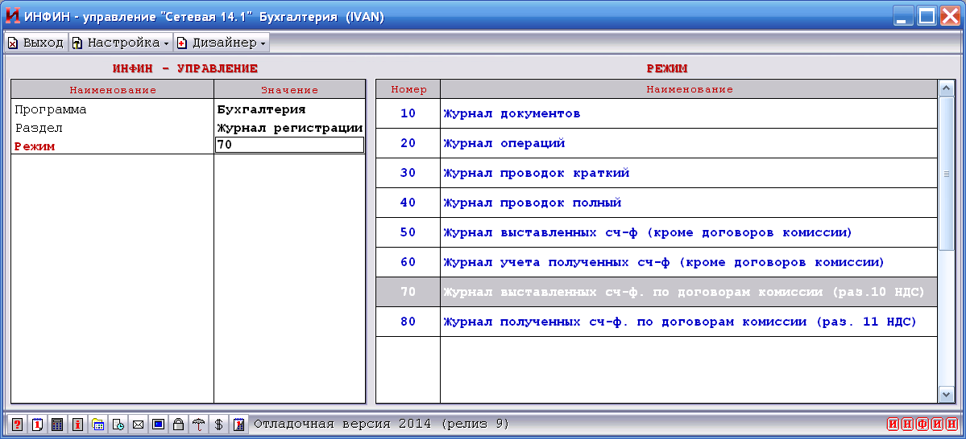

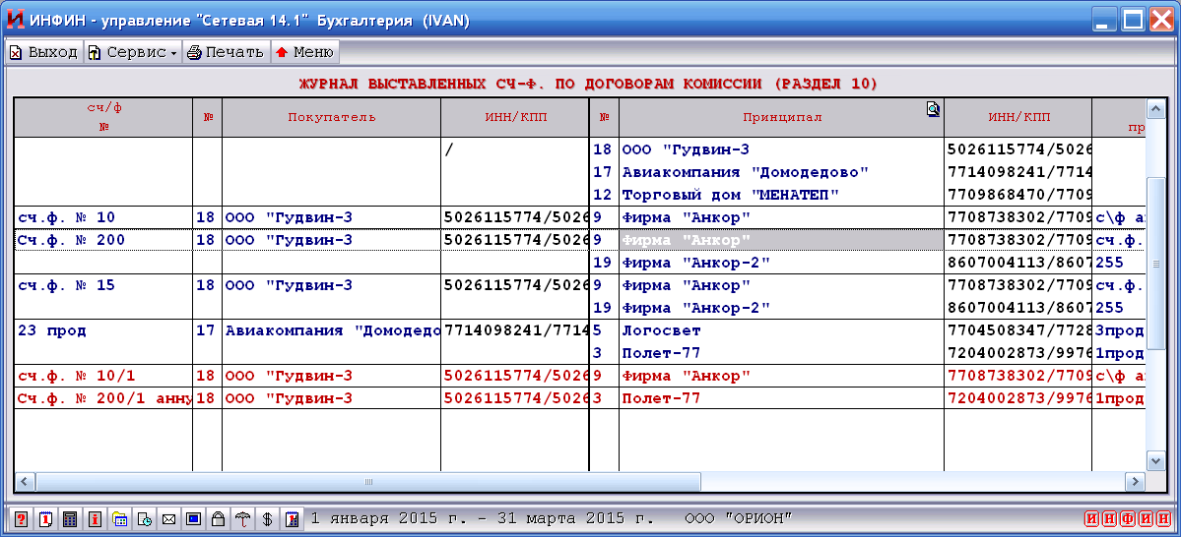

- Рассчитываем шаблон «Раздел 10. Сведения из журнала учета выставленных счетов-фактур (XML)»
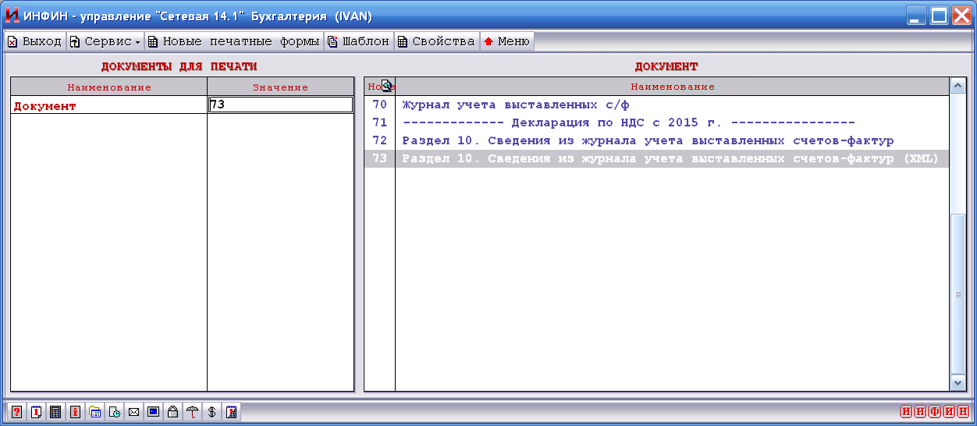

- Заполняем дополнительные параметры

- Сохраняем сформированный файл
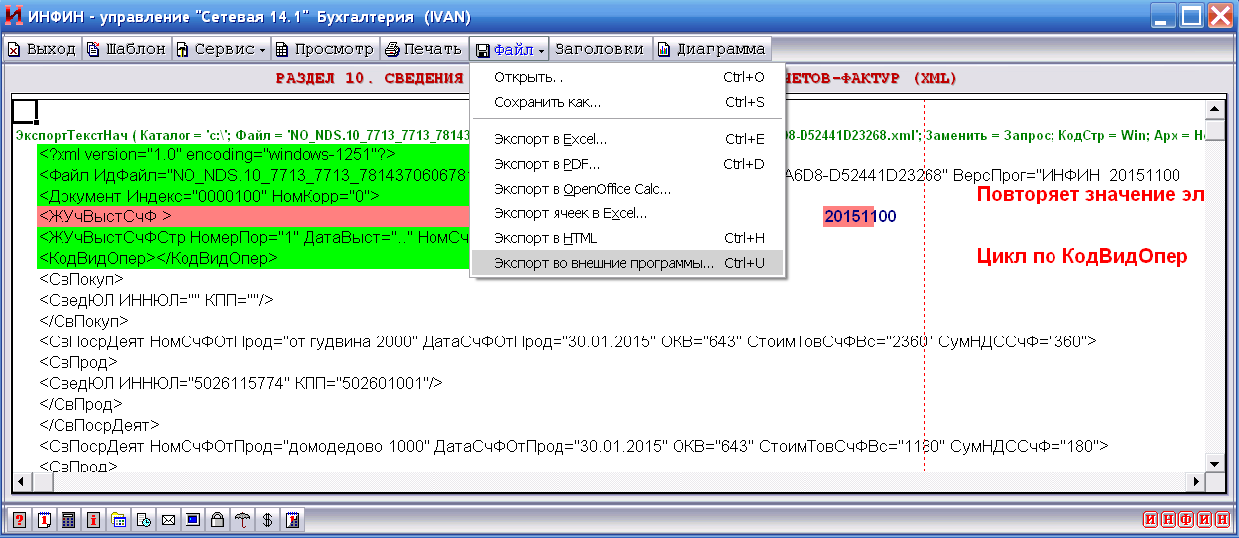

- На экране выводится сообщения о месте и имени сохраненного файла
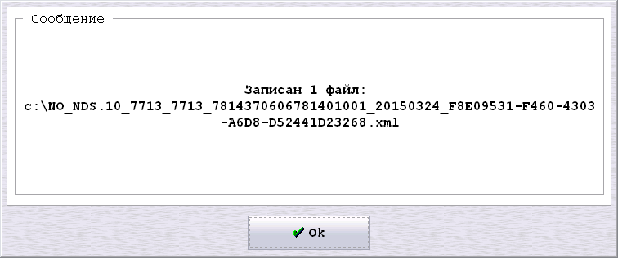

- Аналогичным способом формируем Раздел 11 «Сведения из журнала учета полученных счетов-фактур в отношении операций, осуществляемых в интересах другого лица на основе договоров комиссии, агентских договоров или на основе договоров транспортной экспедиции, отражаемых за истекший налоговый период» который распологается в Меню 20 «Журнал регистрации» — Раздел 80 «Журнал полученных сч-ф. по договорам комиссии (раз.11 НДС)»

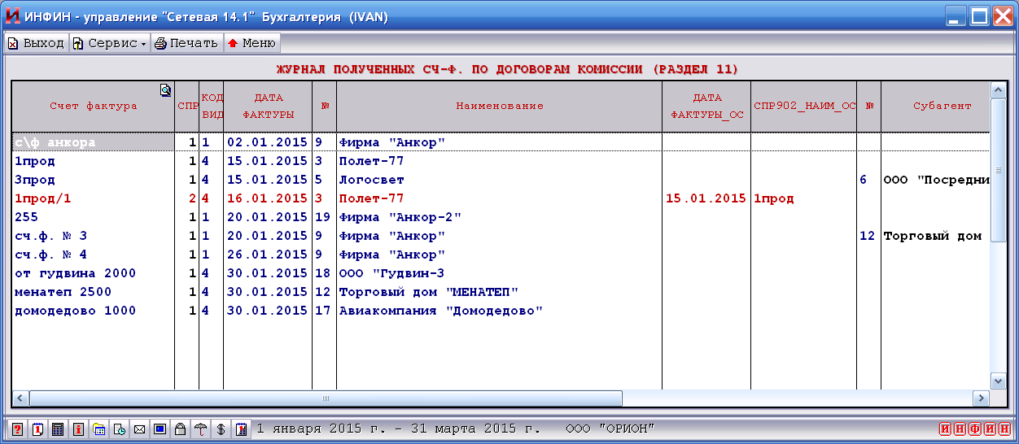

Рассчитываем шаблон «Раздел 11. Сведения из журнала учета полученных счетов-фактур (ХML)»
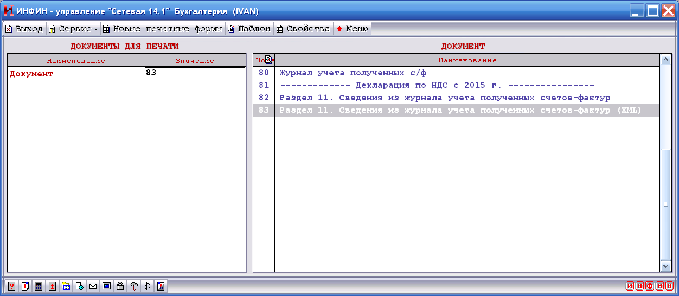

Заполняем дополнительные параметры

Сохраняем сформированный файл
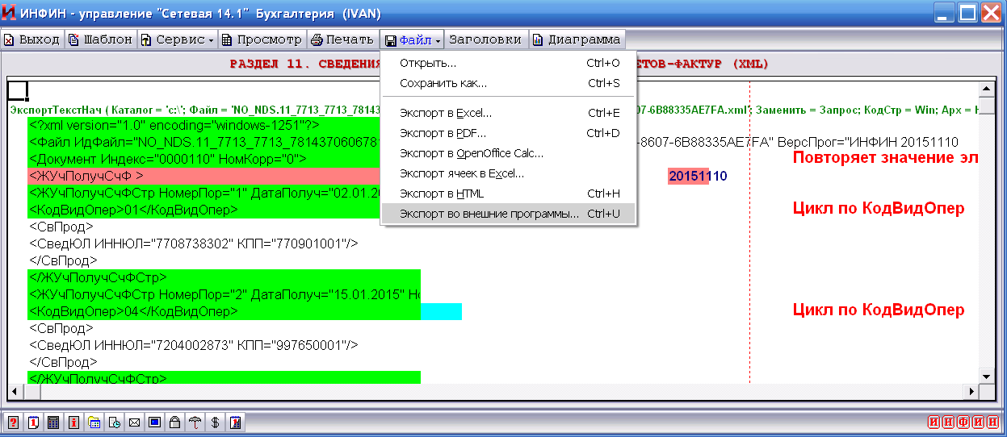

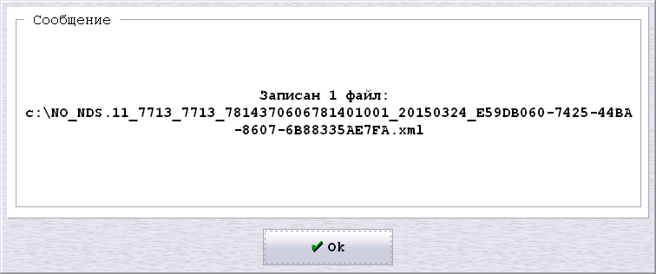

- При расчете шаблонов «Электронный формат раздела 8 декларации НДС (XML)», «Электронный формат раздела 9 декларации НДС (XML)», «Раздел 10. Сведения из журнала учета выставленных счетов-фактур (XML)», «Раздел 11. Сведения из журнала учета полученных счетов-фактур (ХML)» в журнал документов 37 «Журнал приложений к декларации по НДС» заносится информации об имени файла который был сгенерирован в момент расчета каждого шаблона. Номер документов в журнале 37 «Журнал приложений к декларации по НДС» имеет структуру ГГГГК(год и квартал подачи раздела) + «номер раздела декларации» + «номер уточнения (должен совпадать с номером уточнения основных разделов декларации по НДС (1-7))».

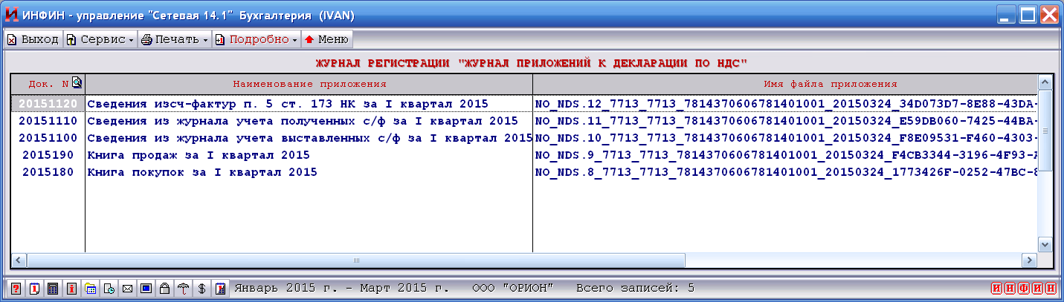

В поле «Наименование приложения» записывается из какого раздела, и за какой период был сформирован данный документ. Поле «Имя файла приложения» содержит имя файла (с расширением .xml) в котором должен лежать соответствующий раздел декларации. Например:
Документ: 2015180 содержит ссылку на файл книги покупок за первый квартал 2015 г с уточнением 0 ; NO_NDS.8_7713_7713_7814370606781401001_20150324_1773426F-0252-47BC-8817-CD8211168422.xml

- После это рассчитываем форму 801 «Декларация по НДС(доп.форма)» расположенную в разделе «Внешняя отчетность – Квартальная отчетность»

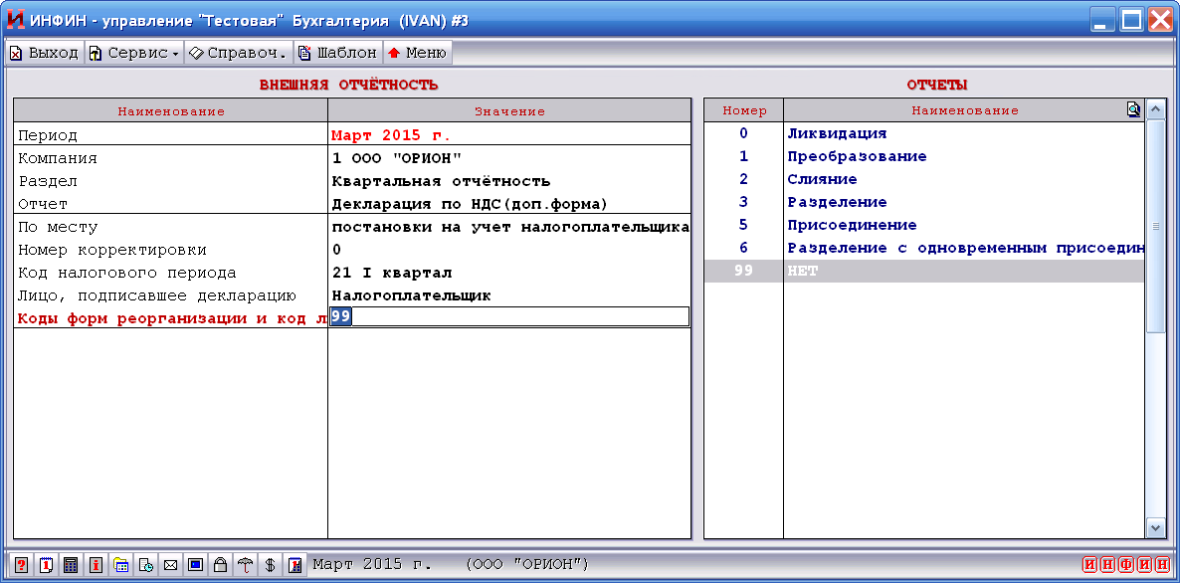

- И сохраняем рассчитанную форму
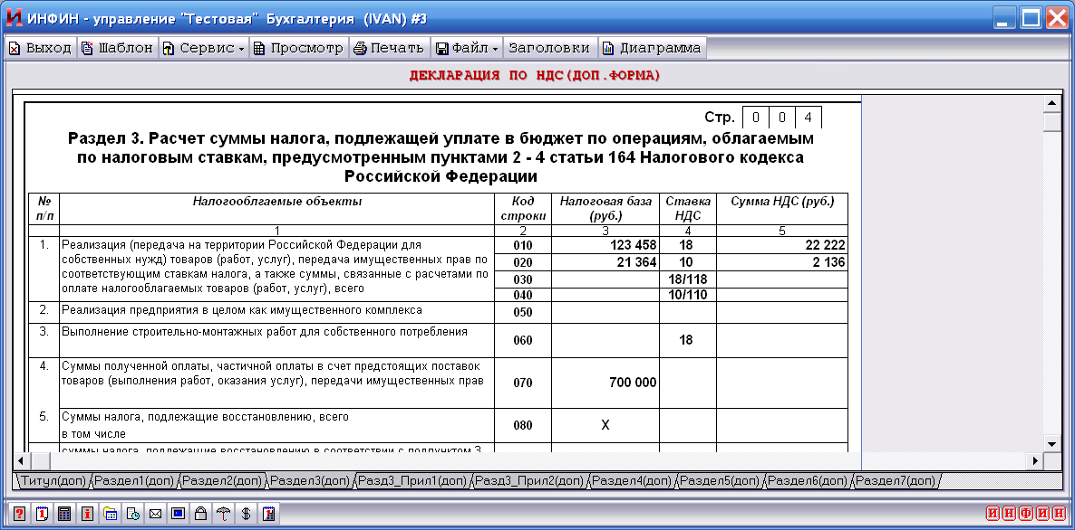

- После этого идем в раздел «Электронная отчетность» и формируем файл декларации по НДС
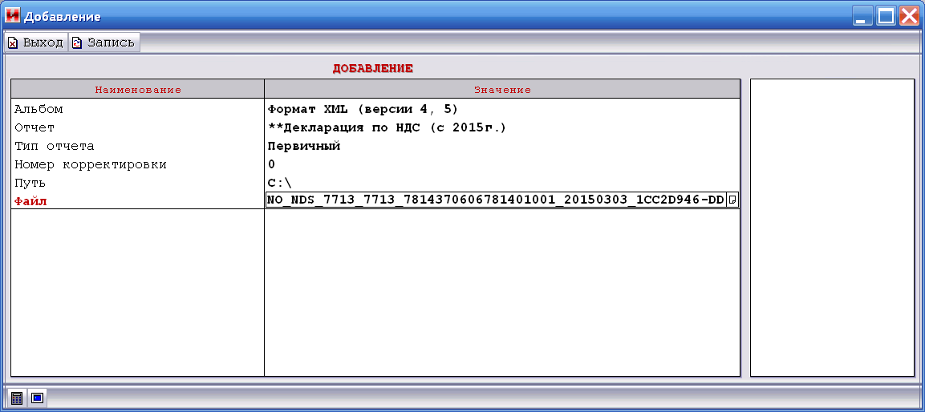

- При формировании файла будут запрашиваться признак наличия разделов 8 – 12 декларации
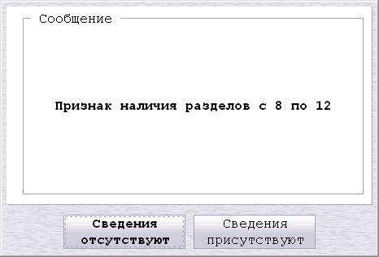

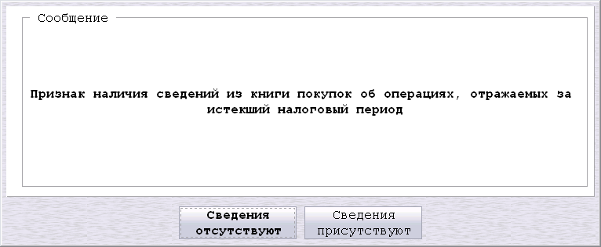

- Имена файлов соответствующих разделов декларации берутся из журнала документов 37 «Журнал приложений к декларации по НДС»

- После формирования файла декларации
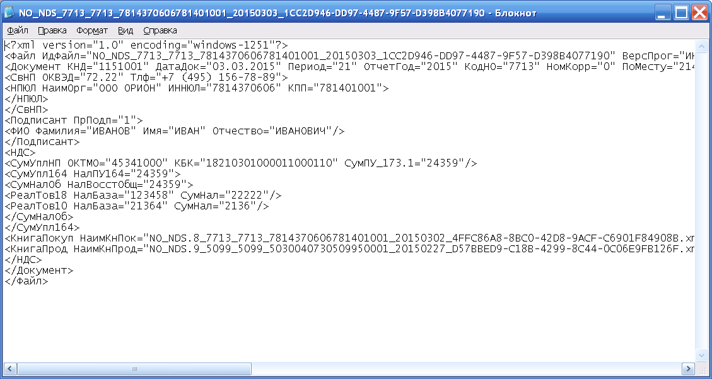

- Его можно проверить программой Tester которую можно скачать с сайта разработчика http://www.rvcgnivc.ru или с сайта ФНС http://www.nalog.ru/rn77/program/all/tester/

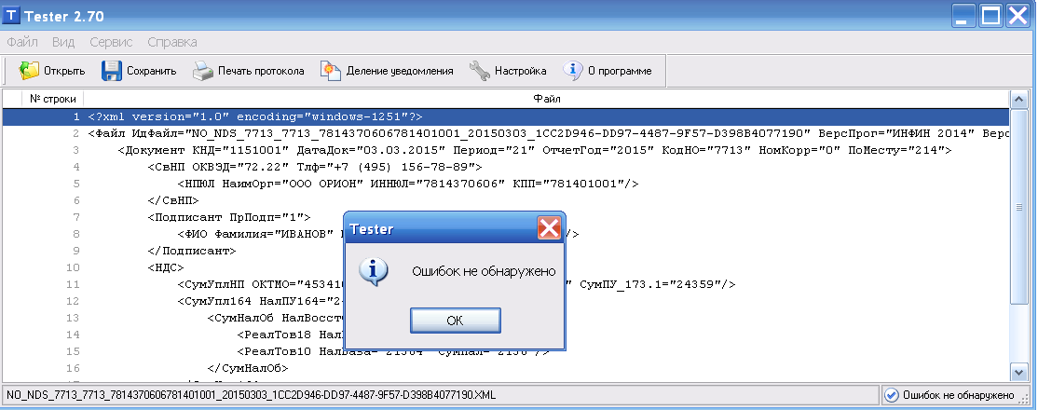

- В случае обнаружения ошибок в атрибутах файла программа выдаст протокол несоответствия
